慶應義塾大学長 殿
法務研究科 特別学生願書（科目等履修生）
提出日 2022年 月 日
【必須】在籍時の８から始まる学籍番号 |  |  | 現在科目等履修生で在籍する学籍番号
カ ナ |  |  | 生年月日 | 年 月 日
氏 名 | 印  ※押印必須・拇印不可
現住所 | (〒 )
 | 連絡先（携帯電話） | メールアドレス
【注意】・上記および写真台帳の各欄に漏れなく記入してください。
・願書を一度提出したら、取り消すことはできません。
・外国籍の者は在籍期間中の在留期間が記載された書類も提出すること。
※春学期も科目等履修生として在籍していた方は、審査料18,000円は不要。

審査料（履修許可の有無に関わらず発生。返金無） | 18,000円
最新判例研究Ⅰ | 1単位
登録料（秋学期分） | 40,000円
情報ネットワーク利用料（秋学期分） | 2,500円
聴講料（１単位あたり37,000円） 37,000円× 単位
合計金額(登録許可後) | 円
【注意】
出願時には審査料の郵便為替（18,000円分）を同封すること。
・履修が認められた者は、残金分の慶應証紙および誓約書を
南館1階学生部窓口にてご提出ください。
引き換えに学生証を発行します。

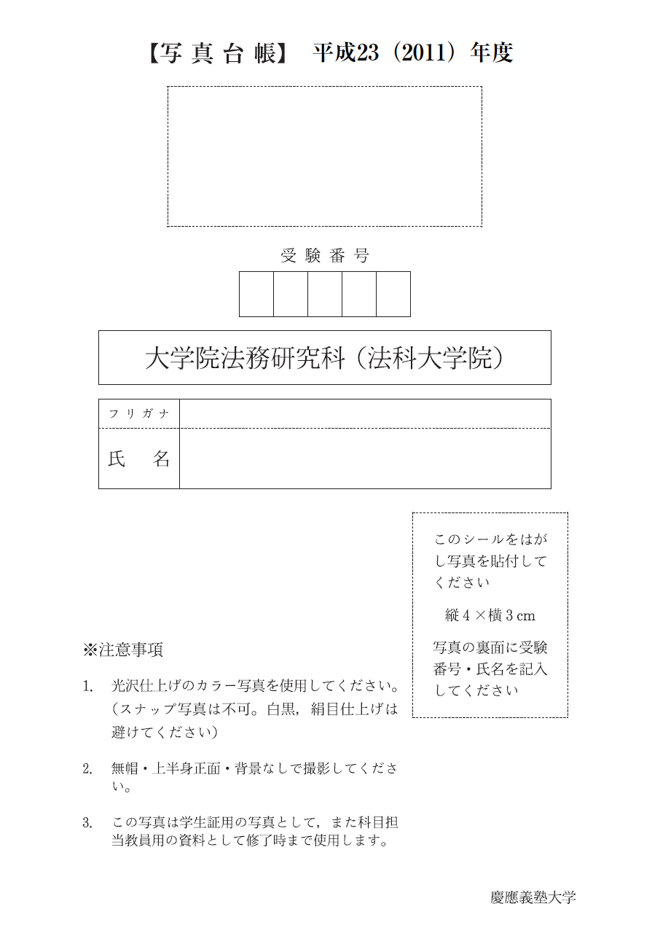
写真貼付欄
４cm×３cm

※科目等履修生継続の場合、
貼付不要
2022年度秋学期 科目等履修生
法務研究科在籍当時の学籍番号
時の学籍番号

【この写真は学生証用の写真として使用します】
切り取らずに提出してください

学事使用欄

